高考有机推断题的常见题型及复习策略
浙江省舟山中学 王成冠（316021）
摘要：本文从有机物转化时的反应条件、反应对象、反应类型、分子式变化、相对分子质量变化等角度把近几年的高考有机推断题进行归类，提出解题方法，并介绍了相应的复习策略；同时，介绍了一种能系统、有效地解决有机含氧衍生物同分异构体的方法——“切割、插入法”。有助于提升学生对有机化学知识的进一步认识，提高复习效率和解题效率。
关键词：有机推断题；常见题型；复习策略；同分异构体；切割插入法
有机推断题是高考中必考的一种题型，把《有机化学基础》一个模块的知识融合到一道题目中，试题知识点容量大、综合性强、能力要求高。这就要求学生既要有扎实的基础知识，还要有灵活运用知识的能力，更要有切实有效的解题方法和技巧。我们在指导学生进行有机化学复习时不但要对各类有机物的结构和性质进行系统复习，还要引导他们根据试题的题型特点安排有针对性的复习策略——归类复习。本人根据多年的教学实践经验，结合近几年高考有机试题的特点，介绍几种典型题型的解题方法、技巧和复习建议，供大家参考。
1. 几种典型有机推断的题型及其解法
不同的结构（官能团）决定不同的性质，主要体现在反应对象、反应条件、反应类型等方面，而反应以后必将产生分子式、相对分子质量的变化。所以，有机推断题的命题也主要从这几个方面入手。
1.1. 根据反应对象或反应条件推测
结构决定性质，性质体现在反应条件和反应对象上。各类有机物都有其独特的结构和性质，在相互转化时就会有一些独特的反应对象及反应条件，我们可充分利用这一特点进行突破。当然，有些反应条件可能有多种物质共同具有，必须加以归纳和小结。
例1．(2008年全国卷29）A、B、C、D、E、F、G、H、I、J均为有机化合物。根据以下框图，回答问题：
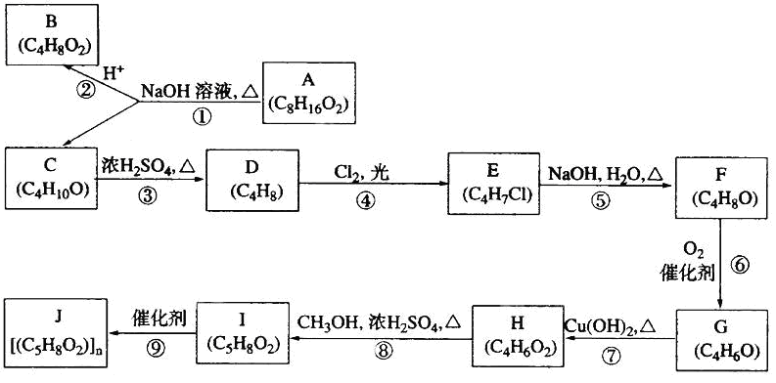
( l ) B和C均为有支链的有机化合物，B 的结构简式为______________________；C在浓硫酸作用下加热反应只能生成一种烯烃D , D的结构简式为：________________；
（2）G能发生银镜反应，也能使溴的四氯化碳溶液褪色，则G的结构简式为________；
（4）①的反应类型是________，④的反应类型是_________，⑦的反应类型是____ ___；
（5）与H具有相同官能团的H的同分异构体的结构简式为____________________。
【解析】本题每一步转化均有反应对象或条件，这为试题的推断提供了重要的信息。只要有扎实的有机物结构与性质、反应条件的知识，就能逐一解答。反应①为酯的水解、反应②是羧酸盐的酸化、反应③是醇的消去、反应④是烯烃中饱和碳原子的取代、反应⑤是卤代烃水解、反应⑥是醇的脱氢氧化、反应⑦是醛氧化成酸、反应⑧是酸与醇的酯化、反应⑨是碳碳双键的加聚反应。再结合题给信息和要求，得
（4）水解反应、取代反应、氧化反应（5）
1.2．根据反应类型推测
有些有机物因其独特的结构，导致其有特殊的性质，能发生比较独特的反应。反应类型
能指示有机物的性质特点，也是有机推断的一个突破口。
例2．（2012·浙江理综化学卷29）化合物A（C₁₂H₁₆O₂）经碱性水解、酸化后得到B和C
（C₈H₈O₂）。C的核磁共振氢谱表明含有苯环，且苯环上有2种氢原子。B经过下列反应后
得到G，G由碳、氢、氧三种元素组成，相对分子质量为172，元素分析表明，含碳55.8 %，
含氢7.0 %，核磁共振氢谱显示只有一个峰。
已知：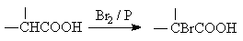
请回答下列问题：
（1）写出G的分子式： 。 （2）写出A的结构简式： 。
（3）写出F→G反应的化学方程式： ，该反应属于 （填反应类型）。
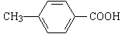
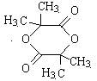
【解析】由题给的信息可知D为羧酸，而B经连续两步氧化生成D，则B应为醇。化合物A（C₁₂H₁₆O₃）为酯，水解后生成醇B和羧酸C。据C（C₈H₈O₂）的核磁共振氢谱表明含有苯环，且苯环上有2种氢原子，可推出C为 则醇B为（C₄H₉OH），羧酸D（C₃H₇COOH），根据信息E为C₃H₆BrCOOH，E碱性水解生成C₃H₆(OH)COONa，酸化（H＋）后生成F(C₃H₆(OH)COOH), 又根据G的分子式（C₈H₁₂O₄）可推知F是在浓硫酸和加热条件下缩合成G。根据G的核磁共振氢谱显示只有一个峰推知G的结构简式为：
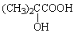
则F的结构简式为： B的结构简式为：(CH₃)₂CHCH₂OH，D(CH₃)₂CHCOOH
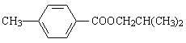
A的结构简式为：

1.3. 根据分子式的变化推测有机物的结构
在有机化学反应中，每一种反应类型都有相应分子式的变化，如果在平时复习中注重对这种变化的总结，高考时就能快速准确地解答这类有机推断题。即使有些题目中的有机物之间的反应没有在中学阶段学习过，也能通过对分子式变化的分析加以推测。如：
例3．(2011年上海卷)化合物M是一种治疗心脏病药物的中间体，以A为原料的工业合成路线如下图所示。
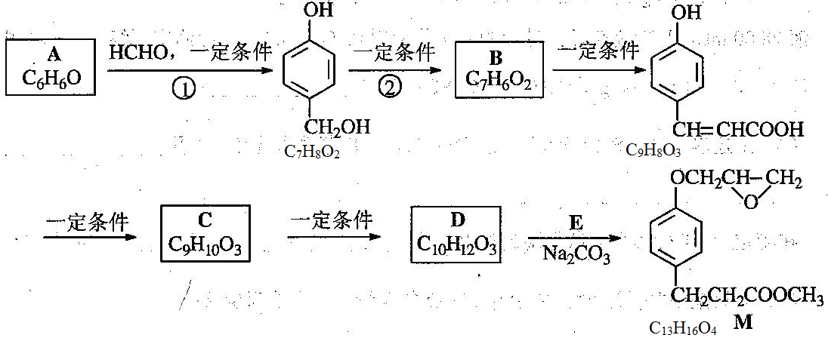
已知：RONa+ R’X→ROR’+ NaX
根据题意完成下列填空：
⑴写出反应类型。反应① 反应②
⑵写出结构简式。A C
⑷由C生成D的另一个反应物是 ，反应条件是 。
⑸写出由D生成M的化学反应方程式 。
【解析】若我们把合成线路中各物质全部以分子式的形式呈现，每一步发生的反应类型及A、B、C、D、E的物质结构就能一目了然。见上图：
从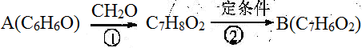 可知，反应①为加成反应，A为苯酚；反应②为羟基（—OH）脱氢氧化反应；从C→D的分子式变化可知是C与CH₃OH在浓硫酸、加热条件下发生酯化反应；从D与M的分子式变化，结合题给信息可知是D酚羟基与Na₂CO₃反应生成酚钠后，再与E(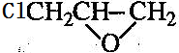)反应生成M和NaCl。

1.4 根据相对分子质量变化推测
例4．（2008年天津理综·27）某天然有机化合物A仅含C、H、O元素，与A相关的反应框图如下：
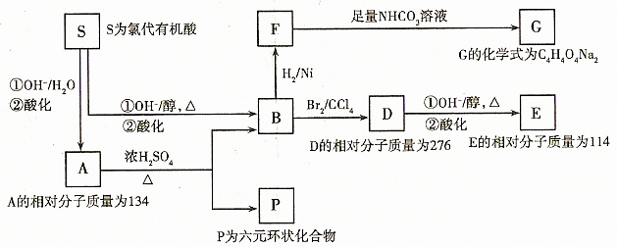
（1）写出下列反应的反应类型：
S→A第①步反应 、B→D ；D→E第①步反应 、A→P 。
（2）B所含官能团的名称是 。
（3）写出A、P、E、S的结构简式A： 、P： 、E： 、S： 。
【解析】：
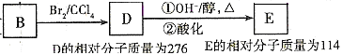
从三者的相对分子质量变化及反应条件和对象，可推知D→E脱去2个HBr发生消去反应，则B→D为B与Br₂的加成反应，B的相对分子质量为276-160=116，加上了1个Br₂分子，说明B上有1个碳碳双键，结合G的组成，说明B还有2个羧基。那么，A→B相对分子质量减少了134-116=18，是羟基（—OH）的脱水消去反应，说明A中有两个羧基和一个羟基，并有4个碳原子，分子式为C₄H₆O₅，再根据P的结构特点及综合考虑，A的结构简式为HOOCCHOHCH₂COOH。B为HOOCCH=CHCOOH、D为HOOCCHBrCHBrCOOH、E为HOOCC≡CCOOH、P为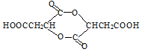、S为HOOCCHClCH₂COOH。

1.5 用“切割法”推测发生的反应及有机物的结构
这类试题的特点是：物质之间在转化时发生的反应我们并不熟悉，但是我们可以根据反应前后物质结构的变化，用“切割”的方法找出反应发生的原因及某种反应物的结构。
例5.（2009年江苏卷）多沙唑嗪盐酸是一种用于治疗高血压的药物。多沙唑嗪的合成路线如下：
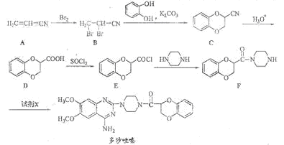
……
（3）E→F的反应中还可能生成一种有机副产物，该副产物的结构简式为 ▲ 。
（4）由F制备多沙唑嗪的反应中要加入试剂X(C₁₀H₁₀N₃O₂Cl),X的结构简式为 ▲ 。
【解析】E→F这种反应中学化学中并未涉及，这就给学生的解答产生了一定的困难，如果我们教会学生通过比较反应物与生成物之间的结构差异，用笔在生成物中“切割”出两种反应物的结构部分，该反应的原理就自然呈现在面前。如：通过“切割”F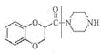，可知该转化是与发生了取代反应，而反应物两边各有一个H原子，所以可以和2个E反应生成副产物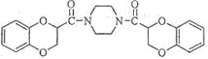。通过“切割”多沙唑嗪的结构，找出F和X部分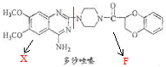，可得X(C₁₀H₁₀N₃O₂Cl)的结构简式为 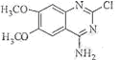。

2． 根据有机题型可采用的复习策略
针对有机物结构与性质的关系，通过对反应对象、反应条件、反应类型以及分子式、相对分子质量变化的归纳总结，进行归类复习，便于学生快速地找到突破口，提高学生的答题速度和准确性。
2.1 反应条件、反应对象、反应类型与有机物种类的关系
反应对象(或条件) | 具体要求 | 种类 | 反应方程式或反应现象 | 反应类型
Br₂ | Br₂（蒸气） | 烷烃 |  | 取代反应
Br₂ | Br₂(液) | 芳香烃 | 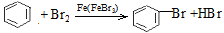 | 取代反应
Br₂ | Br₂/H₂O | 酚 | 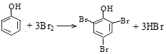 | 取代反应
Br₂ | Br₂/H₂O  Br₂/CCl₄ | 烯烃 | CH₂=CH₂+Br₂CH₂BrCH₂Br | 加成反应
Br₂ | Br₂/H₂O  Br₂/CCl₄ | 炔烃 | CH≡CH+Br₂CHBr=CHBr  CH≡CH+2Br₂CHBr₂CHBr₂ | 加成反应
NaOH | NaOH/  H₂O | 羧酸 |  | 中和反应
NaOH | NaOH/  H₂O | 酚 | 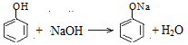 | 中和反应
NaOH | NaOH/  H₂O | 酯(油脂) | 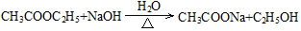 | 取代（水解）反应
NaOH | NaOH/  H₂O | 肽键 |  | 取代（水解）反应
NaOH | NaOH/  H₂O | 卤代烃 | 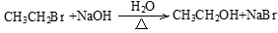 | 取代（水解）反应
NaOH | NaOH/  C₂H₅OH | 卤代烃 |  | 消去反应
KMnO₄ | 酸性溶液 | 烯烃 | 褪色 | 氧化反应
KMnO₄ | 酸性溶液 | 炔烃 | 褪色 | 氧化反应
KMnO₄ | 酸性溶液 | 苯同系物 | 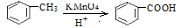 | 氧化反应
KMnO₄ | 酸性溶液 | 醇 | 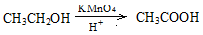 | 氧化反应
KMnO₄ | 酸性溶液 | 酚 | 褪色 | 氧化反应
KMnO₄ | 酸性溶液 | 醛 | 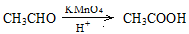 | 氧化反应
新制Cu(OH)₂  银氨溶液 | 水浴加热 | 醛 |  | 氧化反应
新制Cu(OH)₂  银氨溶液 | 水浴加热 | 甲酸 |  | 氧化反应
新制Cu(OH)₂  银氨溶液 | 水浴加热 | 甲酸酯 |  | 氧化反应
新制Cu(OH)₂  银氨溶液 | 水浴加热 | 还原性糖 |  | 氧化反应
H₂SO₄  （浓） | 催化剂  脱水剂 | 芳香烃 | 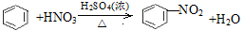 | 取代反应
H₂SO₄  （浓） | 催化剂  脱水剂 | 醇 | 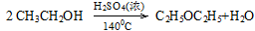 | 取代反应
H₂SO₄  （浓） | 催化剂  脱水剂 | 醇 | 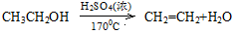 | 消去反应
H₂SO₄  （浓） | 催化剂  吸水剂 | 醇或羧酸 | 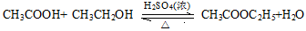 | 酯化反应
H₂SO₄  （稀） | 催化剂 | 酯(油脂) |  | 水解反应
H₂SO₄  （稀） | 催化剂 | 肽键 |  | 水解反应
H₂SO₄  （稀） | 催化剂 | 二糖 |  | 水解反应
H₂SO₄  （稀） | 催化剂 | 多糖 |  | 水解反应
┄┄

2.2反应类型与相对分子质量、分子式变化的关系
反应类型 | 相对分子质量变化 | 分子式变化 | 物质类型 | 反应条件
加成反应 | 增加2 | 多2H | 不饱和烃 | 催化剂/△
加成反应 | 增加18 | 多H₂O | 不饱和烃 | 催化剂/△
加成反应 | 增加M(X)+1 | 多HX | 不饱和烃 | 催化剂/△
加成反应 | 增加2 M(X) | 多X₂ | 不饱和烃 | X₂/H₂O  X₂/CCl₄
消去反应 | 减少18 | 少H₂O | 醇 | 浓硫酸/△
消去反应 | 减少M(X)+1 | 少HX | 卤代烃 | NaOH,乙醇/△
氧化反应 | 减少2 | 少 2 H | 醇 | O₂，Cu/△
氧化反应 | 增加16 | 多 1 O | 醛 | Cu(OH)₂/△,H⁺  Ag(NH₃)₂⁺/△,H⁺
卤代反应 | 增加M(X)—1 | 多1个X，  少1个H | 烷烃、烷基 | 光照或△
卤代反应 | 增加M(X)—1 | 多1个X，  少1个H | 芳香烃（苯环上） | Fe或FeX₃
卤代反应 | 增加M(X)—17 | 多1个X，  少1个—OH | 醇 | HX/△
水解反应 | 增加18 | 多H₂O | 分子内酯水解 | 稀硫酸/△
水解反应 | 减少M(X)+17 | 多1个—OH，  少1个X | 卤代烃 | NaOH,水/△
酯化反应 | 减少18 | 少H₂O | 羟基羧酸 | 浓硫酸/△
酯化反应 | 增M(酸)—18 | 多1个酸，  少1个H₂O | 醇 | 浓硫酸/△
酯化反应 | 增M(醇)—18 | 多1个醇，  少1个H₂O | 酸 | 浓硫酸/△
┄┄

2.3 用“切割、插入法”解答有机物的同分异构体
有机物同分异构体书写是高考有机推断题的重要组成部分，高效系统的解答方法有助于学生更加快速、准确地解决问题。有机物同分异构现象主要有碳链异构、位置异构和官能团异构，不同类型的有机物可采用不同的方法。常用的有“以碳链异构为基础，官能团的位置异构”——官能团取代法^{[1]}。如，卤代烃的同分异构体。
这里给大家介绍一种能适用于任何烃的含氧衍生物同分异构体的判断方法：“切割、插入法”。意思是先把该含氧衍生物的官能团切割出来，然后再在剩余部分的不同键之间插入切出来的官能团。如：酯类物质先把酯基（—COO—或—OOC—）切割出来，在剩下的结构中标出不同的化学键，然后把酯基（—COO—或—OOC—）插入到各个键中。如果插入在“C—C”键中，每一次插入得到的酯有2种；如果插入在“C—H”键中，得到的1种是酯（以“—OOC—”插入，形成—COOCH酯的结构），另一种是酸（以“—COO—”插入，形成—C—COOH酸的结构）。如分子式为C₅H₁₀O₂的酯：相当于把酯基（—COO—或—OOC—）插入到分子式为C₄H₁₀中，C₄H₁₀有两种结构式：
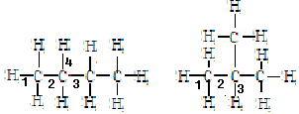

根据不等效原则，第一种结构中共有4种键：键1、4是C—H键，酯基插入其中各得1种酯；键2是C—C键，酯基插入其中得2种酯；键3也是C—C键，但酯基插入其中却只得1种酯（因为左右两边对称）。第二种结构中共有3种键：键1、3是C—H键，酯基插入其中各得1种酯；键2是C—C键，酯基插入其中得2种酯。所以总共有9种同分异构体。
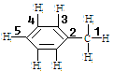
如果是判断含有苯环的酯的同分异构体，这种方法将更加有效。如判断分子式为C₈H₈O₂属于酯的同分异构体有几种？取出酯基（—COO—或—OOC—）后，剩下部分为C₇H₈（甲苯）。再把酯基（—COO—或—OOC—）插入到甲苯的五种不同的键中（如右图）。其中键1、3、4、5都是C—H键，插入时分别只有1种酯（另一种是酸）；键2是C—C键，插入时有2种酯的结构，所以该分子中属于酯的同分异构体共有6种。
用此方法判断其他类别含氧衍生物的同分异构体同样有效。如
例1．有分子式均为C₇H₈O的A、B、C三种芳香族化合物。其中A遇FeCl₃溶液显紫色，且苯环上的一氯代物只有一种；B能与金属钠反应放出氢气，但不能与溴水反应；C既不能与金属钠反应，也不能与NaOH反应。
（1）判断A、B、C分别是什么物质；
（2）A可能还有几种同分异构体。
【解析】根据题给信息，A是酚、B是醇、C是醚。把分子式C₇H₈O切去“O”原子后剩余C₇H₈，然后再在C₇H₈（甲苯）中不同键中间插入一个“O”原子（见右图）。O原子在插入时有五种位置：插入键1处得醇，为物质B（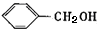），插入键2处得醚，为物质C（），插入键3、4、5处均是酚，其中A是对-甲基苯酚（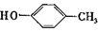），它的另两种同分异构体是邻-甲基苯酚和间-甲基苯酚。
例2．（2010天津卷改编）……
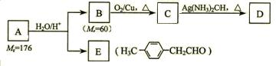
请回答下列问题：
……
⑷符合下列条件的E的同分异构体共有 种，其中能发生银镜反应的有 种。
①属于芳香族化合物，除苯环外无其他环状结构；
②不能使Br₂/CCl₄溶液褪色；
③苯环上只有一个取代基。
解析：根据信息①②可知E的同分异构体为醛或酮，根据信息③可知该同分异构体可表示为C₆H₅—C₃H₅O。切去取代基上羰基“—CO—”后，剩余为C₆H₅—C₂H₅（ ）。根据要求“—CO—”可插入的位置有4个：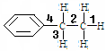，插入位置1、3得到的为醛，插入位置2、4得到的为酮。所以，符合条件的E的同分异构体有4种，其中能发生银镜反应的有2种。
此方法既解决了同类含氧衍生物的同分异构问题，也解决了有机物含氧衍生物的类别异构——官能团异构（醇和醚、醛和酮、羧酸和酯），是判断或书写有机物含氧衍生物同分异构体的最佳方法。

参考文献：
[1] 王成冠. “有机物同分异构体专题复习”.中学化学，2009，（5）：37~ 41.

